Elenca i sensi e i loro organi:

1) __________________________________________________________

2) __________________________________________________________

3) __________________________________________________________

4) __________________________________________________________

5) __________________________________________________________

Completa inserendo le parole a disposizione:

Il gusto
L'organo del gusto è la ________________. La sua superficie è cosparsa di numerosi pallini in rilievo, le _________________________________, che hanno la funzione di riconoscere i sapori. Da ogni papilla gustativa partono microscopici filamenti nervosi che si riuniscono nel __________________________________________, per raggiungere il cervello.
I sapori si sentono solo quando sono disciolti in un liquido o nella ___________________.
I vari sapori dei cibi sono sempre una combinazione di quattro sapori: ___________, ___________, ________________ e ___________________.

Nervo gustativo - dolce - lingua - salato - papille gustative - amaro - saliva - acido

*****************************************************************************************
La vista
I raggi luminosi entrano nell’ ________________ attraverso la _______________ e vengono messi a fuoco dal ________________, che invia l’immagine, capovolta, alla ______________ ; i recettori sensoriali della retina trasmettono il messaggio al ____________, attraverso il nervo ottico.

Cervello – pupilla – retina – cristallino – occhio
*****************************************************************************************
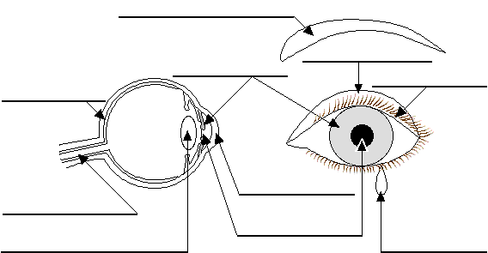

Cristallino - Iride - Pupilla - Nervo ottico – Cornea – Palpebra – Ciglia - Sopraciglia

*************************************************************************
L'odorato
L'organo di senso dell'odorato è il _____________.
All'interno del naso vi sono il ____________ e le _______________olfattive, che sono in comunicazione, attraverso il ____________________________________, con il cervello.
Le cellule olfattive ci permettono di sentire gli odori e di distinguerli a seconda delle loro diverse caratteristiche. Il cervello, attraverso le sensazioni inviate al naso, riconosce i vari odori e li collega all'oggetto che li ha prodotti.

cellule - nervo olfattivo - naso – muco
***************************************************************************
Il tatto
La _____________, che riveste ogni parte del nostro corpo, è l'organo del tatto. Il tatto è molto sviluppato nelle _______________e ancor più sulle ___________________: è per questo che i bambini piccoli portano tutti gli oggetti alla bocca. Sotto la pelle ci sono le _____________________, che trasmettono al cervello i diversi tipi di sensazioni. La pelle svolge anche una funzione protettiva. Lo strato esterno, chiamato _________________, è robusto e impermeabile e serve da protezione. Sotto questo strato si trovano le cellule della _________________, che proteggono la pelle dai raggi del sole. Lo strato più interno si chiama ____________ ed è formato da cellule che crescono in continuazione. Guardati i polpastrelli delle mani: ci sono delle linee, che sono diverse per ogni persona e che permettono di ricavare le __________________di ciascuno.

Impronte digitali - epidermide - mani - melanina - pelle - derma - labbra - cellule nervose

L'udito

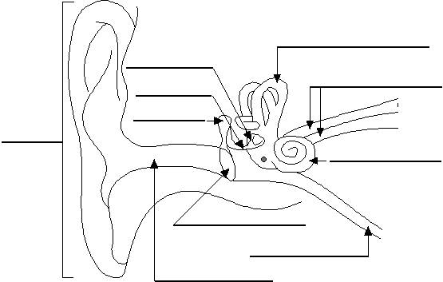

Nervo acustico - condotto uditivo - labirinto - timpano - chiocciola
catena degli ossicini (martello, incudine, staffa) - padiglione auricolare

Collega con una freccia ogni organo dell’apparato uditivo con la funzione che gli è propria:
NERVO ACUSTICO Vibra al passaggio dei suoni
TIMPANO Collega la chiocciola con il cervello
OSSICINI Trasmettono le vibrazioni del timpano alla chiocciola

